项目类型 | 项目编号
创新训练

宁 夏 大 学

大学生创新创业训练计划项目申报书

学 院： 信息工程学院

项目名称： 塞上密卷——西夏文化微度假平台

项目主持人： 林奕淞

指导老师： 刘进锋

申请日期： 2025 年 6 月

创新创业学院
大学生创新创业训练计划项目申报书
项目名称：塞上密卷——西夏文化微度假平台 |  |  |  |  | 经费预算 | 10000 元
学科类别：理工☑ 农科□ 人文社科 |  |  |  |  | 项目周期 | 1年
成果形式： 论文□ 专利□ 软著☑ 软件系统☑ 科技制作□ 调研报告□
实验报告 营业执照□ 艺术作品□ 其他□
项目主持人 | 姓名 | 所 在 学 院 | 专 业 | 年级 | 学号 | 联 系 电 话 | E-mail
项目主持人 | 林奕淞 | 信息工程学院 | 软件工程 | 2024级 | 12024242350 | 13806019599 | 1178447429@qq.com
项目参加者 | 康雄杰 | 信息工程学院 | 软件工程 | 2024级 | 12024242333 | 17703206273 | 3063160062@qq.com
项目参加者 | 李卓恒 | 信息工程学院 | 软件工程 | 2024级 | 12024242332 | 19832016208 | 3994180683@qq.com
项目参加者 | 陈博英 | 信息工程学院 | 计算机科学与技术 | 2024级 | 12024242175 | 13895371337 | 2476188759@qq.com
指导老师 | 姓名 | 所在学院 | 职称 | 联系电话 |  | E-mail | 研究方向
指导老师 | 刘进锋 | 信息工程学院 | 教授 | 13007987126 |  | jfliu@nxu.edu.cn | 智能信息处理
一、项目简介（200字以内）
在数字与体验经济融合背景下，传统旅游难以满足现代需求。“塞上密卷”应运而生，针对文旅行业痛点：需求端，76%的Z世代游客（文旅部2023数据）渴望“文化+科技”沉浸体验；供给端，存在文化转化率低（非遗商业化<18%）、收入季节性强（西北景区60%收入集中在5-10月）、年轻客群不足（35岁以下游客<40%，国家发改委调研）等问题。项目通过一站式平台整合多维功能，以“生态、价值、时空”三维赋能，打造高效沉浸的新型旅游体验。
二、立项依据（研究目的、研究意义、国内外研究现状和发展动态、技术路线和拟解决的问题、研究内容及研究进度安排、创新点与项目特色、预期目标及成果形式。）
2.1研究目的
本项目致力于构建“塞上密卷”一站式旅游服务平台，旨在通过智能化、数字化手段解决宁夏旅游业发展的核心痛点，推动区域旅游产业升级。具体研究目标如下：
（1）资源整合不足：我们计划打破景点分散、联动性弱的现状，利用数字化技术将黄河、长城、非物质文化遗产等核心资源串联起来，实现系统性的推广；
（2）服务质量参差不齐：针对乡村旅游、酒庄游等领域的同质化问题以及基础设施的不
足，我们将引入用户评价系统、安全提示和标准化服务指南，以提高服务的透明度和规范性；
（3）体验深度不足：通过“影界重构”、“塞上论坛”等互动功能，我们将游客的摄影内容与区域文化相结合，并建立一个交流社区，以增强游客的参与感和文化沉浸体验。我们的最终目标是打造一个集“生态、文化、科技”于一体的智慧旅游生态圈，推动宁夏从传统的“景点旅游”向全面的“全域旅游”模式升级。
2.2 研究意义
（1）资源整合价值
针对宁夏"国家景观的微缩盆景"这一独特资源禀赋，研究将突破当前景点分散、联动不足的发展瓶颈，通过数字化手段整合黄河湿地、贺兰山岩画、西夏王陵等核心资源，构建"全景式"文旅展示平台，实现"塞上江南"特色资源的系统性开发与推广。
（2） 文化传承价值
研究重点聚焦多民族文化交融特色，通过数字化手段活化利用回族文化、丝路文化等独特资源，创新非遗活动、民俗节庆（如开斋节、冰雪嘉年华）的展示方式，为民族文化的保护与传承开辟新路径。
（3） 产业升级价值
针对乡村旅游、酒庄游等新兴业态存在的同质化严重、基础设施不足等问题，研究将通过建立用户评价系统、实时安全提示及标准化服务指南等数字化解决方案，提升服务质量与透明度，推动宁夏旅游产业提质增效。
（4） 体验创新价值
研究提出"影界重构"等创新功能，通过对游客摄影图片的区域特色化处理，增强用户参与感与文化沉浸度，为游客提供差异化、个性化的旅游体验，满足现代旅游者对"文化+科技"复合体验的新需求。
2.3 国内外研究现状和发展动态
2.3.1国内：
（1）研究现状与发展动态：在国内文旅融合领域的研究中，强调了文化资源与旅游体验的深度结合。宁夏借助“元游宁夏”元宇宙平台，运用AI，VR/AR等先进技术，成功构建了15个数字景区和4个云展馆，覆盖了400平方公里的实景三维模型，为游客提供了沉浸式的虚拟旅游体验（例如沙坡头、西夏陵等景区的数字化复刻）。这种实践与国内学者提出的“智慧旅游生态系统”理论相吻合，即通过工具赋能来增强游客的参与感和文化感知^{[1]}。宁夏还推出了《北疆天歌》等沉浸式演艺项目，结合历史遗址开发互动体验，体现了“场景化旅游”的研究趋势^{[2]}。宁夏依托其独特的黄河、长城、丝路文化资源，打造了“星星的故乡”“葡萄酒之都”等文旅IP。例如，贺兰山东麓葡萄酒产区通过“葡萄酒+旅游”的模式，将酒庄发展成为4A级景区，年接待游客超过135万人次。这与国内研究强调的“文化符号在地化”策略相一致，即通过地域特色形成差异化竞争力^{[3]}。同时，非遗巡演、民俗村建设（如昊苑村民宿集群）进一步推动了非遗与旅游的融合，国内研究还指出，跨区域协作是微度假平台发展的关键。宁夏与甘肃等省份通过资源共享、线路共塑，推出了跨省文旅线路（如“丝绸之路”主题游），促进了客源互送。在政策层面，《宁夏全域旅游示范区建设规划》提出了整合“观光+休闲+度假”产品体系，推动乡村旅游升级，解决同质化问题。宁夏的乡村旅游正在从“吃住玩”向“文化体验+产业联动”转型，如龙王坝村通过“农旅融合”实现了村民就业增收。研究认为，这种模式符合“乡村旅游3.0”理论，即通过文化赋能和产业延伸提升附加值^{[4]}。
2.3.2国外：
（1）研究现状与发展动态：国外对虚拟现实技术在文化遗产保护中的应用研究起步较早。例如，欧洲的“虚拟博物馆”项目通过3D建模技术复原古迹，与宁夏“元游宁夏”的元宇宙空间建设理念有相似之处。然而，国外的研究更侧重于工具的标准化和用户体验的评估，例如通过AI导游来优化交互设计^{[5]}。国际研究还特别强调在旅游开发中应注重生态保护，并实现社区利益的共享。宁夏沙坡头景区在经过生态整治后，重新规划了旅游线路，在保护与开发之间找到了平衡，这与澳大利亚乌鲁鲁国家公园的“原住民文化主导”模式有相似之处^{[6]}。此外，国外倡导的“慢旅游”理念与宁夏推出的“星空露营”“葡萄酒慢品”等微度假产品理念不谋而合。宁夏通过参与国际赛事（如布鲁塞尔葡萄酒大奖赛）和拍摄影视剧（《星星的故乡》）来推广其文旅品牌，这与法国波尔多的全球营销策略有异曲同工之妙。研究指出，文化品牌的国际化需要将本土叙事与国际传播渠道相结合^{[7]}。
参考文献：
- 李明. 智慧旅游生态系统的构建与创新路径[J]. 旅游科学, 2023, 37(2): 45-58.
- 宁夏文旅厅. 银川沉浸式演艺项目的文化赋能实践[R]. 银川: 宁夏文化和旅游厅, 2024.
- 张华. 文化符号在地化与旅游品牌塑造[J]. 文化遗产研究, 2022, 15(3): 112-125.
- 王涛. 乡村旅游3.0：从资源开发到文化赋能[M]. 北京: 中国旅游出版社, 2021.
- Smith, J. Virtual Reality in Heritage Tourism: A Global Review[J]. Journal of Cultural Heritage Management, 2020, 10(1): 34-49.
- Brown, L. Indigenous Tourism and Sustainable Development: Lessons from Uluru[J]. Tourism Management, 2019, 72: 88-102.
- García, M. Cultural Branding in the Global Market: Cases from Europe and Asia[J]. International Journal of Tourism Research, 2021, 23(4): 567-580.
2.4项目前期准备
2.4.1搭建网站用到的工具
HTML：用于搭建网站的基础框架，定义页面中的标题、段落、图片、链接等基本元素。
CSS：负责网站的样式设计，包括页面布局、颜色搭配、字体选择等，提升视觉呈现效果
JavaScript：实现网站的交互功能，如背景文旅视频展示、图片的轮播等，提升用户感官体验。
Vue.js/React.js：流行的前端框架，能高效构建复杂的单页应用，提升用户体验，实现组件化开发，便于代码的维护和扩展。
API：通过集成宁夏特色的文化资料，旅行路线资料，非物质文化遗产资料等等打造专属知识库，通过扣子平台官网的chat SDK调用扣子平台的智能体 API，实现AI向导交互。
2.4.2“影界重构”实现图像处理的初步功能
学习Python语言、深度学习等基础知识。导入cv2、numpy和os库，借助Python的OpenCV和NumPy库，对指定路径的图像进行处理，让图像轮廓更清晰，视觉效果得到优化。
- 检查文件并读取图像
检查指定路径的图像文件是否存在，若存在则以二进制方式读取，解决中文路径问题，再使用cv2.imdecode解码为图像对象。
- 图像处理
提升亮度：将图像从BGR颜色空间转换到HSV颜色空间，通过调整V通道（亮度通道）的值来提高图像亮度。
灰度化：将亮度提升后的图像转换为灰度图像。
边缘检测：使用Canny算法检测灰度图像的边缘。膨胀操作：对边缘图像进行膨胀，使轮廓更清晰。GrabCut分割：创建掩码，定义矩形区域，使用GrabCut算法分割图像，仅保留前景部分。
图像合并与优化：合并图像，将膨胀后的边缘图像转为三通道后与前景图像进行按位与操作。像素颜色调整，把合并后图像中的黑色像素转换为白色像素，并降低接近白色像素的亮度。
- 显示结果
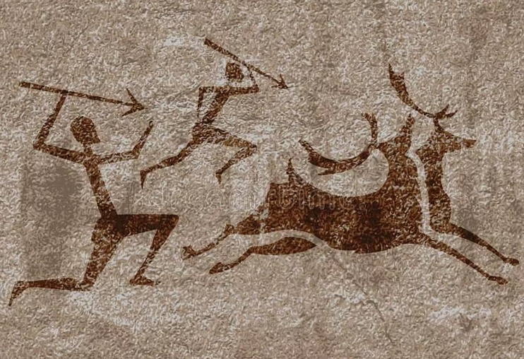
显示处理后的图像，等待用户按键后关闭窗口。若处理过程中出现错误则打印错误信息，若文件不存在则提示检查路径。
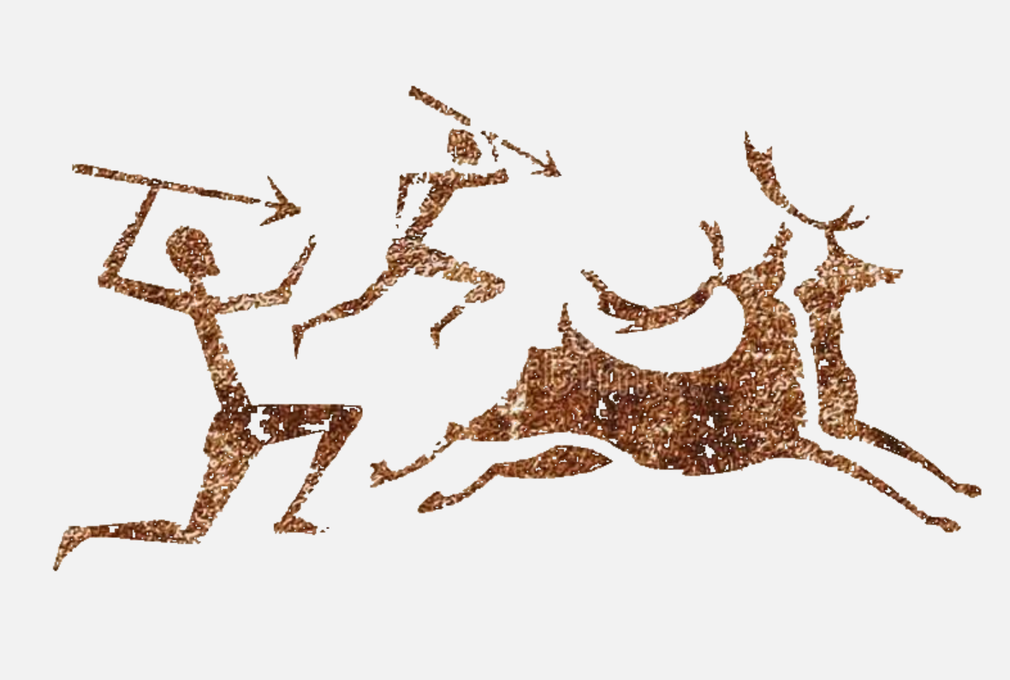
图1 图像处理前后对比图
2.4.3“塞上论坛”数据库搭建
MySQL/PostgreSQL：关系型数据库，用于存储用户信息、帖子数据、评论数据等结构化数据，支持事务处理和复杂查询。
Redis：内存数据库，用于缓存经常访问的数据，如热门帖子、用户登录状态等，提高系统性能和响应速度。
2.4.4“塞上论坛”工作流框架搭建
以下是按照结构化格式重新整理的输入接收节点工作流说明：
（1）开始模块
功能：作为智能体交互式工作流的起点
接收参数：CONVERSATION_NAME（会话标识）BOT_USER_INPUT（用户原始输入，支持文本/语音/图片）
输出：创建对话上下文容器并保留原始输入特征
（2）意图识别引擎（豆包1.5大模型）
输入：用户原始文本
处理流程：
① 语义特征提取 → 意图分类模型 → 领域识别（产品相关/通用咨询/情绪表达）
② 识别类型包括：
• 工具调用需求
• 信息检索需求
• 产品操作疑问
• 宁夏文旅知识库查询
• 情绪安抚需求
输出：二进制标签（询问宁夏文旅相关问题返回1，不相关返回0）
（3）路由选择器
分支逻辑：接收意图识别结果，进入不同处理分支，1则进入大模型调用知识库回答问题，并进行数据记录部分，0则进入安抚策略部分
（4）非产品应答模块
触发条件：无关问题识别（标签=0）
固定回复：“您好，但是抱歉(T^T)，您的问题超出了我可回答的范围，我们可以多讨论讨论宁夏文旅相关的问题呀。”
效果：降低大模型调用成本
（5）产品应答模块
核心组件：
①DeepSeek 32k大模型处理：利用32k超长上下文窗口，产品文档自动嵌入，实现流式响应输出。
② 知识库检索逻辑：
自动调取知识库中相关信息，若知识库中没有，则启用必应联网搜索，提供宁夏文旅问题的详细解答。将进行安抚策略生成：提前回复“思考完毕(^▽^)，您请看。”以防止用户等待不及。
（6）异步日志系统
记录字段：user_query，bot_response，latency，confidence_score
存储方案：
① Snappy算法压缩日志
② 多维表格写入：将不同用户提出的问题写入后台表格看板，便于后续分析哪一类问题是普遍问题，并针对该问题对知识库、网页等进行更新。

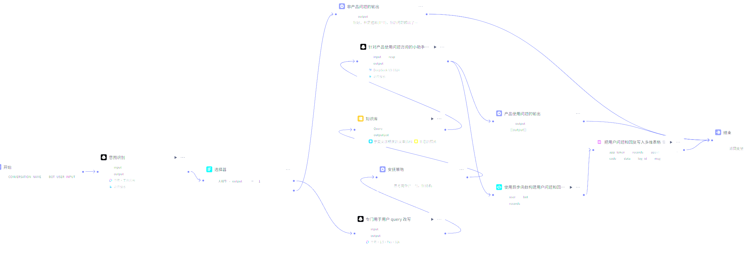图2 工作流整体架构图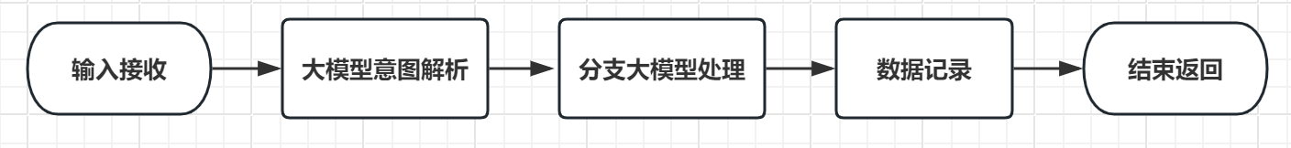
图3 工作流整体流程图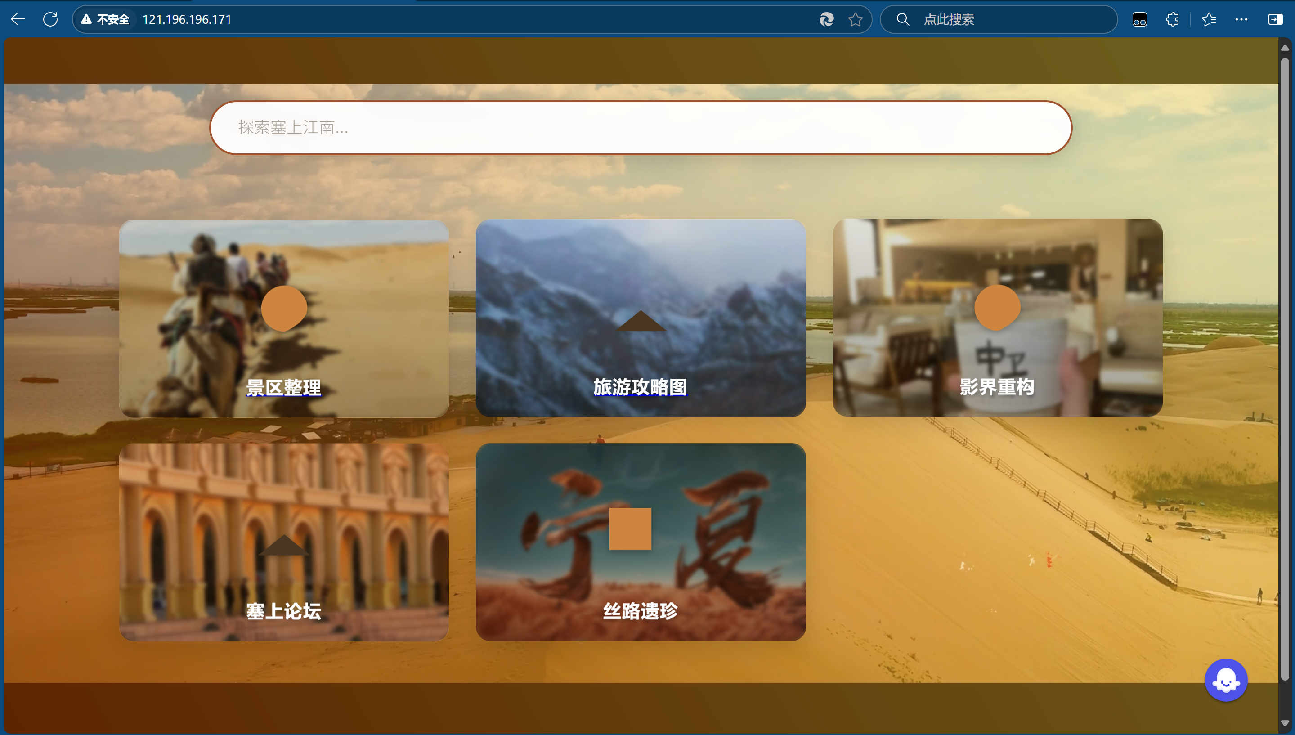
图4网页设计初步效果图

2.4.5拟解决的问题：
1、技术实现层面
（1）多源数据整合难题
如何通过微服务架构（Vue.js+SpringBoot）整合景区客流、气象数据、用户行为等异构数据，解决传统系统存在的"数据孤岛"问题？（对应2.4.1技术选型与2.5节数据融合需求）
（2）实时图像处理性能
如何优化OpenCV算法（如GrabCut分割）在"影界重构"功能中的处理速度，确保用户上传图片的响应时间<1秒？（参考2.4.2图像处理流程）
2、用户体验层面
（1）个性化推荐精度不足
如何通过混合推荐算法（协同过滤+深度学习）提升行程规划的精准度，使用户满意度从行业平均70分提升至85分以上？（对应2.5节用户画像需求）
（2）文化体验同质化
如何通过"壁画增强"等特色图像处理风格（Python+OpenCV），实现游客生成内容的文化赋能？（见3.1节"影界重构"功能描述）
3、产业协同层面
（1）淡季资源利用率低
如何设计跨业态数据共享协议（MySQL+Redis），提升酒店、交通等配套资源在11-4月的利用率？（引用2.5节产业生态问题）
三、研究内容、方案及进度安排
3.1 研究内容
针对宁夏特色文化旅游，我们注意到许多人对宁夏的旅游景点缺乏足够的了解。为此，我们将创建一个Web景点集合页面，根据用户的个性化需求，推荐针对性的旅游景点。
首先，我们将利用HTML、JavaScript和CSS工具搭建和设计一个具有宁夏特色的Web交互页面。
接下来，我们将深入研究图像处理中的风格迁移技术，使用户能够通过Web页面轻松实现照片风格的迁移操作。
利用Python语言，我们将对西夏历史壁画、文字等进行图像提取和处理，以便用户能更清晰地欣赏到这些历史珍宝。
然后，我们将使用MySQL/PostgreSQL关系型数据库来存储用户信息、帖子数据、评论数据等结构化数据，支持事务处理和复杂查询。同时，利用Redis内存数据库来缓存频繁访问的数据，如热门帖子、用户登录状态等，以提高系统性能和响应速度。
最后，我们将构建一个高效的AI工作流程，建立宁夏特色文旅知识库，并在网站中集成具有宁夏特色的AI智能助手。
对于非物质文化遗产和旅行纪念品，我们开设了“丝路遗珍”栏目。通过市场调研和社会问卷等方式，挖掘纪念品销售渠道的收入情况和消费者的购买痛点。
3.2 研究方案
3.2.1 研究方法
1）构建用户交互界面：整理网站框架，使其更加整洁美观。收集宁夏的星空图片和资料，利用JavaScript交互工具和Unity渲染工具，打造具有“星星故乡”特色的入口界面。
2）“影界重构”（图像处理）：在OpenCV环境下，使用Python算法处理图像，收集宁夏特色经典照片和用户上传的照片，实现如“砂岩风”、“壁画增强”等风格的迁移效果。
3）“塞上论坛”搭建：构建web论坛界面，并进一步细分为不同景区的子论坛。使用服务器上的数据库存储用户旅行数据（包括照片和感受），为后续的社交活动打下基础。
4）服务器/数据库搭建：基于阿里云服务器，搭建线上测试环境，利用MySQL、PostgreSQL、Redis储存数据并进行持续的测试和调试，确保网站的完整性和安全性，尽可能避免意外情况的发生，为项目完成后的维护工作做好准备。
5）智能体工作流:利用豆包1.5大模型进行意图识别，将用户需求分类并输出标签;利用路由选择器，将非相关问题由非产品应答模块回复;利用DeepSeek 大模型结合知识库检索以及联网搜索综合解答相关问题;利用后台飞书表格记录用户信息，便于后续分析优化。
6）问卷调查法：在旅游景点附近和学校社群内分发问卷，针对不同用户群体进行问卷分析，以获取关于“文旅需求”、“纪念品购买”、“旅行知识储备”等问题的数据。
7）实地调研法：前往实地景点进行调研，收集第一手数据，这些数据将用于用户交互界面设计、景区实时数据更新，确保调研工作的有效性和顺利进行。
3.2.2 实施计划及项目研究进度安排
1）第一阶段：系统开发期（2025年3月-6月）
核心任务：完成平台基础框架与核心功能开发
第3-4月：
- 完成网站前端架构搭建（HTML/CSS/JavaScript）
- 实现"影界重构"基础图像处理功能（OpenCV算法调试）
- 部署MySQL+Redis数据库环境（用户数据存储方案验证）
第5-6月：
- 开发智能推荐系统原型（豆包1.5大模型接口对接）
- 构建宁夏文旅知识库（完成50+非遗项目数字化录入）
- 初步实现AR轻量化导览功能（WebXR技术测试）
交付物：
平台MVP版本（含论坛、图像处理、智能推荐模块）
技术开发文档（含接口规范、数据库设计图）
2）第二阶段：测试优化期（2025年7月-9月）
核心任务：功能验证与用户体验优化
第7-8月：
- 在沙坡头、西夏陵等3个试点景区部署测试
- 收集用户行为数据（停留时长、功能使用率等）
- 优化推荐算法精度（目标：准确率≥80%）
第9月：
- 开展问卷调查（样本量≥500份，聚焦Z世代需求）
- 根据反馈迭代界面设计（重点优化AR导览交互流程）
交付物：测试分析报告（含用户满意度、系统性能数据）
优化后的平台β版本
3）第三阶段：运营推广期（2025年10月-2026年2月）
核心任务：成果转化与模式验证
第10-12月：
- 开展社交媒体推广（目标：用户注册量破千）
第1-2月：
- 申请软件著作权（完成全部材料提交）
- 形成《智慧旅游平台实施指南》终稿
交付物：软件著作权证书
平台运营数据报告（含用户增长、交易转化等）
总结归纳，该方案将详细阐述网站的功能布局、界面设计、用户体验优化等方面，确保能够满足宁夏文旅产业的发展需求。同时，我们将积极准备相关材料，申请软件著作权，以保护我们的创新成果，实现项目的预期目标。

- 创新点与项目特色
4.1项目创新点
1）塞上论坛：构建一个交流社群，设立一个旅行故事征集板块，让游客能够分享自己在宁夏的独一无二的旅行故事和照片，并配备评论交流功能，以提升游客的参与感和归属感。
2）影界重构：游客可以上传自己的照片，享受包括黑白像素转化、选择性亮度调整以及多步骤图像优化在内的多种功能。
3）丝路遗珍：汇集展示宁夏特色的非物质文化遗产图录，助力非遗文化的传播与推广。
4.2 项目特色
1）技术整合性
首次将风格迁移、大模型工作流融合于同一文旅平台。
2）虚实结合的西夏文化沉浸体验
在"影界重构"图像处理模块可以让游客上传的照片自动融合西夏壁画、沙漠纹理等风格，生成专属文化纪念品。
3）模块化微服务架构，易于扩展
前端采用 Vue.js/React.js，后端采用 SpringBoot+MySQL+Redis，支持高并发访问以及通过 API网关 整合多源数据（景区客流、天气、交通），避免"数据孤岛"。

五、预期目标及成果形式
5.1预期目标：
1）完成塞上论坛，影界重构，丝路遗珍等功能的设计及开发。
2）测试系统可正常使用，并申请软件著作权。
3）完成该结题，将创新成果转化成Web上的软件系统。
5.2成果形式：
1）在Web上搭建出“塞上密卷”网站软件系统；
2）提交申请并成功获得软件著作权。
六、项目经费预算（明细）
1）设备与材料费
核心开发工具、实验耗材、专业软件许可：1000元
服务器租赁费、API模型调用、硬盘/U盘：2000元
租赁 NVIDIA Tesla T4 GPU 云资源：1800元
数据处理软件购买、后期系统维护费：1100元
2）调研和实践费
专业文献购买，数据库使用、图书资料、印刷、网络资源订阅：800元
试点调研投入费、推广费：800元
实地考察、数据采集：1000元
3）基础运营费
日常系统运转、维护、优化必要支出：1000元
- 应急备用金
设备紧急维护、临时调研补充：500元
经费合计：10000元
指导教师意见：

“该项目具有较高的创新性，前期准备也很充分，同意申报”

签字： 刘进锋 2025 年 5 月 18 日
所在学院意见：

学院公章 负责人签字：
年 月 日
创新创业学院意见：

公 章 负责人签字：
年 月 日

